Dijelovi tijela
Prema slijedećoj slici – pročitaj dio tijela i pokaži na sebi.
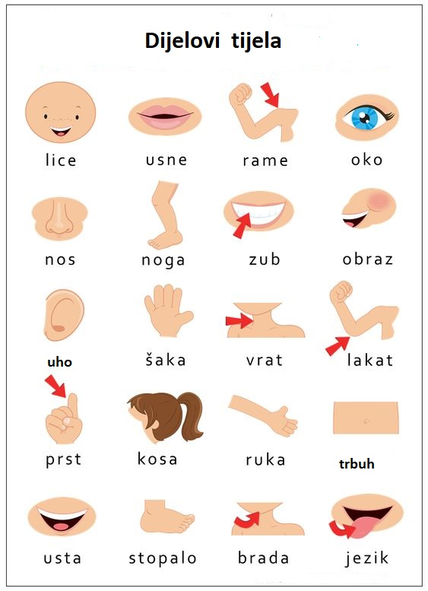
Ukoliko želiš i imaš bijeli papir, drvene bojice ili olovku – nacrtaj ljudsko tijelo s najvažnijim dijelovima tijela.

